华中科技大学2022年硕士研究生招生考试复试基本分数要求
根据教育部有关规定，结合学校实际情况，经学校研究生招生领导小组会议研究决定我校2022年硕士研究生招生考试复试基本分数要求如下：
1.学术学位
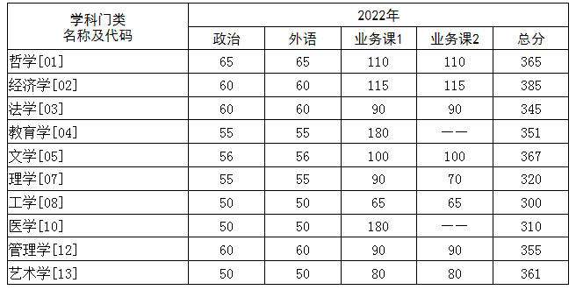
2．专业学位
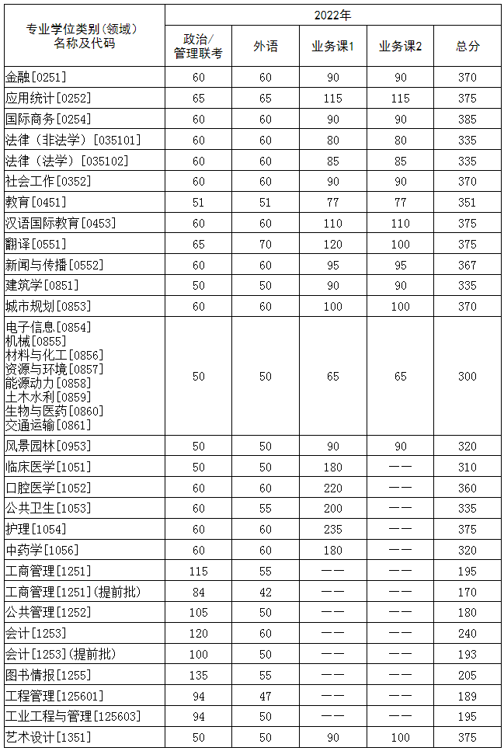
未达到以上复试基本分数要求的考生不具备我校复试（含调剂复试）资格。
各院系在学校复试基本分数要求的基础上，可结合生源和招生计划等情况，确定考生进入复试的初试成绩要求。考生须达到院系划定的分数线才能进入复试。
3．专项计划分数线
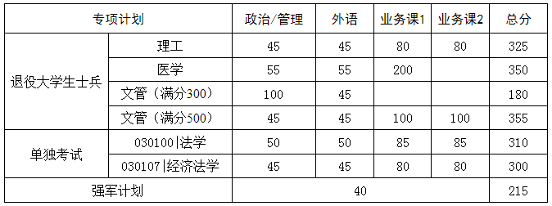
4．少数民族骨干计划（分省）分数线
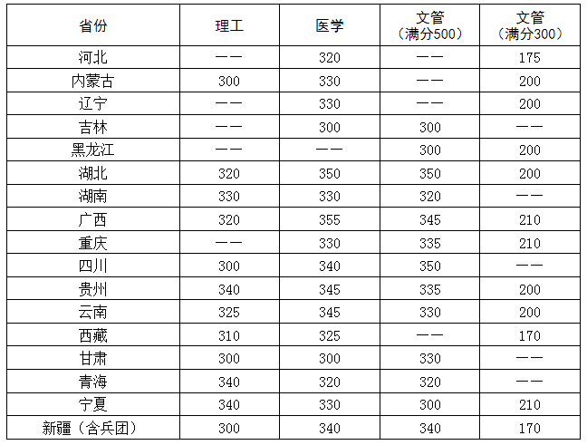
5．加分政策
参加“大学生志愿服务西部计划”“三支一扶计划”“农村义务教育阶段学校教师特设岗位计划”“赴外汉语教师志愿者”等项目服务期满、考核合格的考生，3年内参加全国硕士研究生招生考试的，初试总分加10分，同等条件下优先录取。
高校学生应征入伍服现役退役，达到报考条件后，3年内参加全国硕士研究生招生考试的考生，初试总分加10分，同等条件下优先录取。
参加“选聘高校毕业生到村任职”项目服务期满、考核称职以上的考生，3年内参加全国硕士研究生招生考试的，初试总分加10分，同等条件下优先录取，其中报考人文社科类专业研究生的，初试总分加15分。
加分项目不累计，同时满足两项以上加分条件的考生按最高项加分。各省级教育招生考试机构、各招生单位应严格规范执行硕士研究生招生考试的初试总分加分政策，除教育部统一规定的范围和标准外，不得擅自扩大范围、另设标准。招生单位应对加分项目考生提供的相关证明材料进行认真核实。

